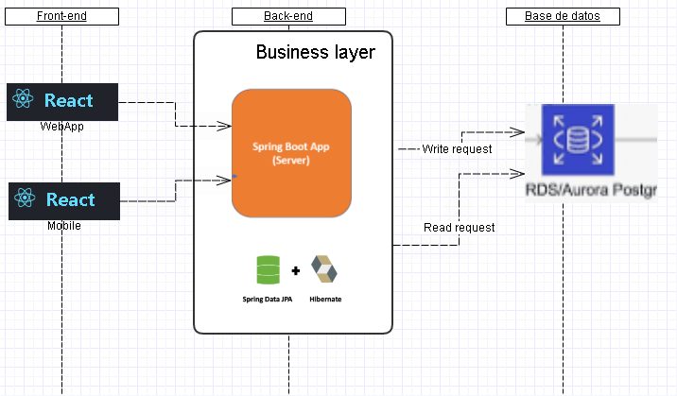

1.- La aplicación cliente desarrollada como un WebApp y una aplicación nativa desarrollada con ReactJS consume la capa de negocio (cliente).

2.-Se monta en un servidor de aplicaciones (WebLogic o JBoos) la aplicación que back , que define los componentes de la capa de negocio y componentes que acceden a la Base de datos.